2021年「HettichXperiencedays」
ヘティヒ社の専門知識・技術を世界中に示す
ハイブリッドなイベントプラットフォーム

ヘティヒは今、転換点を迎えています。新型コロナウイルス感染症が依然として拡大している最中にある今、世界中のお客様方や、お取引先の皆さまと交流するためにヘティヒは2021年に向け新たなタイプのハイブリッドイベントを企画しています。「HettichXperiencedays（ヘティヒ エクスペリエンスデイズ）」と名付けられたこのイベントは、ヘティヒ社が属する業界において革新的なイベントとなります。

新型コロナウイルス感染症発生以降、「従来通り」の方法で見本市の計画が立てられることはなくなりました。どこかの地域が新たにロックダウンされる予定はないか？見本市への参加に難色を示すお客様はいないか？もしくは見本市への参加が認められていないお客様はいないか？利用できるワクチンがない中で、社員、お客様、お取引先の皆様の健康を守る最善の方法は何か？誰もがそうであるように、ヘティヒ社もこの数ヶ月間、これらの問いについて答えを見出すために取り組んでまいりました。そして最終的に当社は明確な結論として、すなわち、2021年に「HettichXperiencedays」を開催するという前向きな結論に辿り着きました。
柔軟性を提供するダイナミックなプラットフォームコンセプト
新しいことを追求する精神と新たな分野に参入する勇気を持つ企業であるヘティヒ社は、来年、これまでにないタイプのイベントを主催する家具金具業界初の企業となります。引き出し専用のプラットフォーム（プラットフォーム内ですべてのコンポーネントを組み合わせることができる）というコンセプトを発明した企業が、その柔軟なコンセプトのメリットを新たなイベント形態に応用することは、至極当然のことと言えるでしょう。

しかしながら、今後の進展が予測できない今、私たちはヘティヒ社に関わるすべての皆さまのリスクを最低限に抑えることを一番に考えています。クライデルは次のようにコメントしています。「ヘティヒ社は独自の「HettichXperiencedays」を活用し、2021年に明確なメッセージを発信します。この新しいダイナミックなイベントプラットフォームは、当社が属する業界において革新的なものとなります。この先行き不透明で不安定な時期に、このプラットフォームは、利用されるすべての方々に最大限の柔軟性を提供します。また、このプラットフォームを活用することで、当社は他のどんな方法よりも多くのお客様と繋がることができます。イベント会場に足を運ぶか、バーチャルで参加するか、参加方法は問わず、ぜひ世界中のお客様そしてお取引先の皆様に、当社のイベントに参加していただきたいと心から願っています。2021年には、ヘティヒを利用されるすべての方に非常に特別な体験を提供することをお約束いたします」

従来のものよりも長期間にわたるイベントを世界規模で開催
2021年春より、「HettichXperiencedays」は総合的な「ハイブリッド」プログラムとして、数週間にわたって開催されます。「ハイブリッド」とはつまり、新製品が発表される展示に実際に足を運ぶことができる機会が提供されるだけでなく、リアルタイムでお楽しみいただける演出を含め、さまざまなバーチャル形式での機会も予定されるということです。世界中の方を対象に、ヘティヒは情報、インスピレーション、演出コンテンツ、交流の機会を組み合わせた魅力的かつ斬新な体験をお届けいたします。ヘティヒ本社のマネージング・ディレクター、ウーヴェ・クライデル（Uwe Kreidel）は次のように説明しています。「当社のイベントプラットフォームには、何十通りにも組み合わせることができるさまざまなモジュールが採用されています。当社海外営業チームの支援により、イベント全体を通して、あらゆる対象顧客グループ向けにカスタマイズされたプログラムを提供できます。新型コロナウイルス感染症に関わらず、このプログラムは当社にとって、あらゆる地域のマーケットのお客様やお取引先の皆様と徹底した商談を行う機会となるだけでなく、当社のソリューションで皆様にインスピレーションを提供する機会にもなります。そしてその機会はケースバイケースで、展示会場において「オフライン」で提供される可能性も、オンラインで提供される可能性もあり得ます」
ヘティヒ社は、2021年に向け、この数ヶ月間懸命に取り組んできました。「新たな分野に参入するベストなタイミングが今でなければ、一体いつなのか？」 ― 今まさにヘティヒは、新しいことを追求するヘティヒの精神をはっきりと実感できる時を迎えています。
www.hettich.com

以下の写真はwww.hettich.comの”プレスリリース”からダウンロードしていただけます。 :

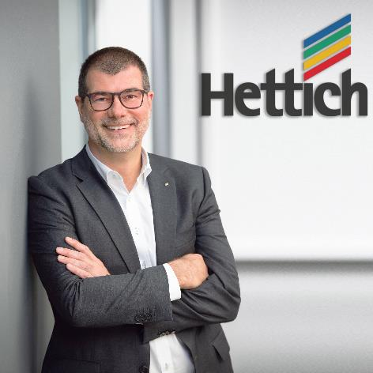
332020_a
ヘティヒ本社のマネージング・ディレクター、ウーヴェ・クライデル（Uwe Kreidel）は次のようにコメントしています。「2021年に開催予定のHettichXperiencedaysは、今後長年にわたってお客様によって語り継がれる体験となるだけではなく、それ以上の意味を持つ最高のハイブリッド展示会を主催するという当社の大きな望みが形となるイベントとなるでしょう」写真提供：ヘティヒ社

ヘティヒ社について
1888年に設立されたヘティヒ社は、現在世界有数の家具用金具の大手メーカーとなっています。80ヵ国で6,700名を超える社員が家具向けのインテリジェントな技術を開発することを目指し、協力して業務に取り組んでいます。世界中の社員に支えられているヘティヒ社は、世界中の人々にインスピレーションを提供しているだけでなく、家具業界の皆さまにとって欠かせないパートナーとなっています。ヘティヒ社は、お客様に信頼していただき、身近に感じていただける存在であるため、「一貫性のある価値」、「品質」そして「イノベーション」を提供する企業です。事業規模と世界的に重要な企業としての立場に関わらず、ヘティヒ社は今もなお家族経営の企業として事業を続けています。投資家に左右されることなく、ヘティヒ社は思いやりがあり、持続可能な方法で自社の未来を自由に形成することができます。

